为方便群众网上办理社保业务，市社保中心根据实际整理了“广西壮族自治区数字人社网上服务大厅”上个人办理较多的业务，制作了一些操作指南，大家一起了解一下吧。

八、申领失业金

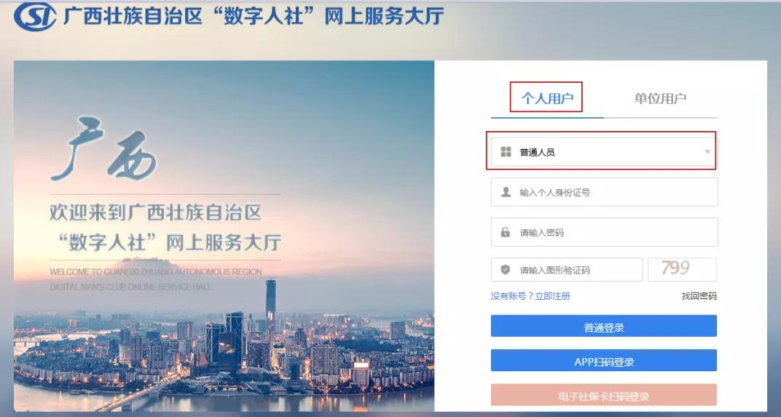
步骤一：选择登录方式登录

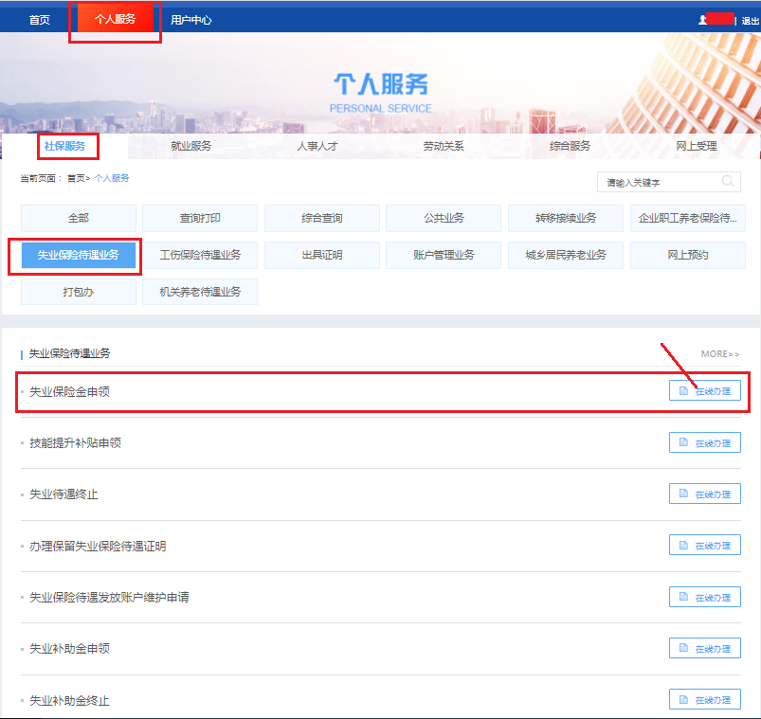
步骤二：选择业务

步骤三：填完信息

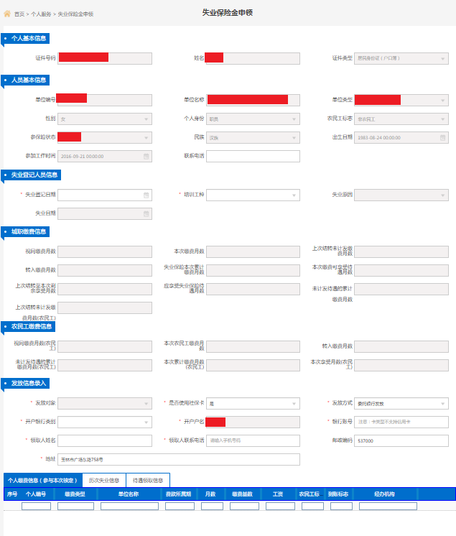

步骤四：上传社保卡或身份证
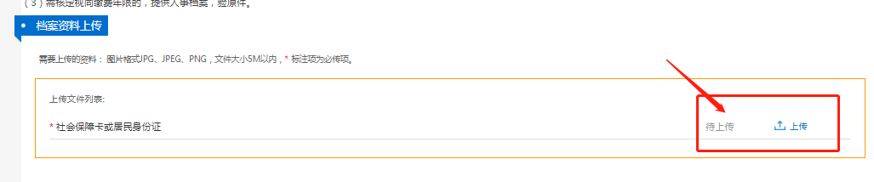

步骤五：在本地文件上传选择上传文件后点击确认

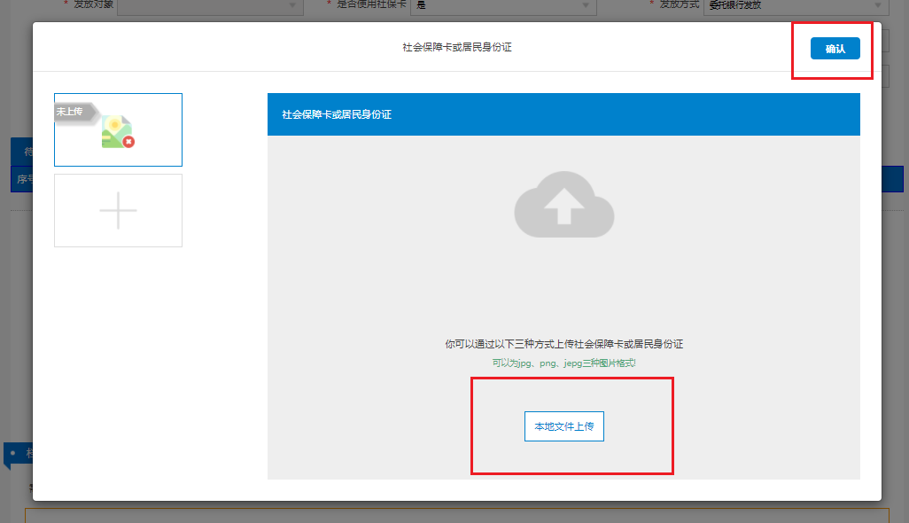

步骤六：上传成功后点击保存
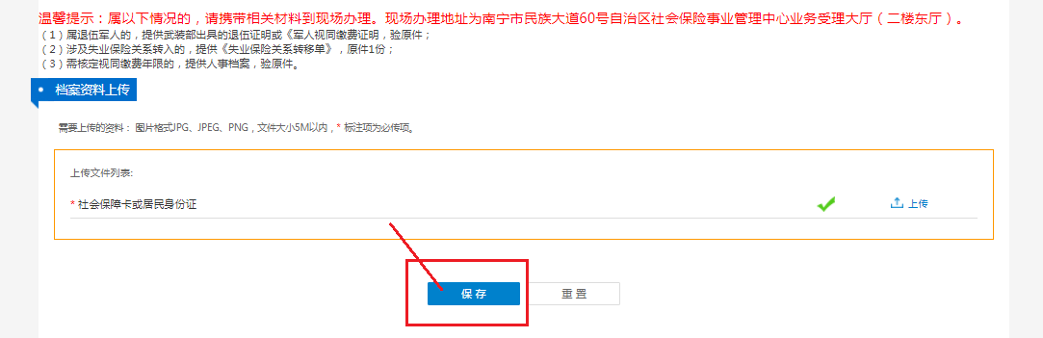

步骤七：保存成功，到个人中心进行业务提交

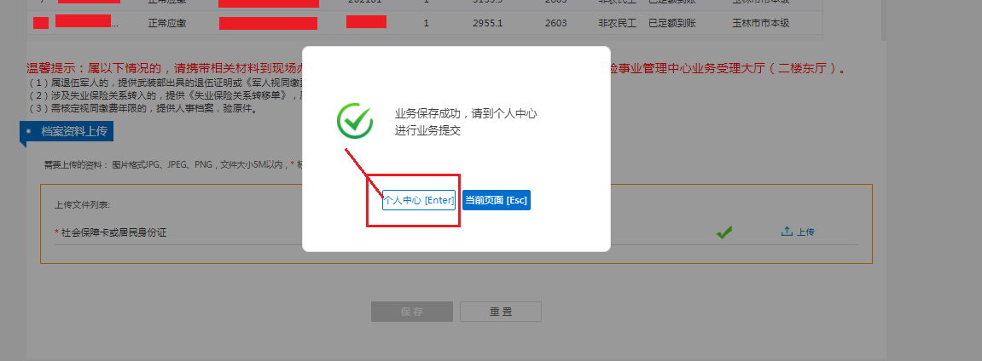

步骤八：个人中心点击提交

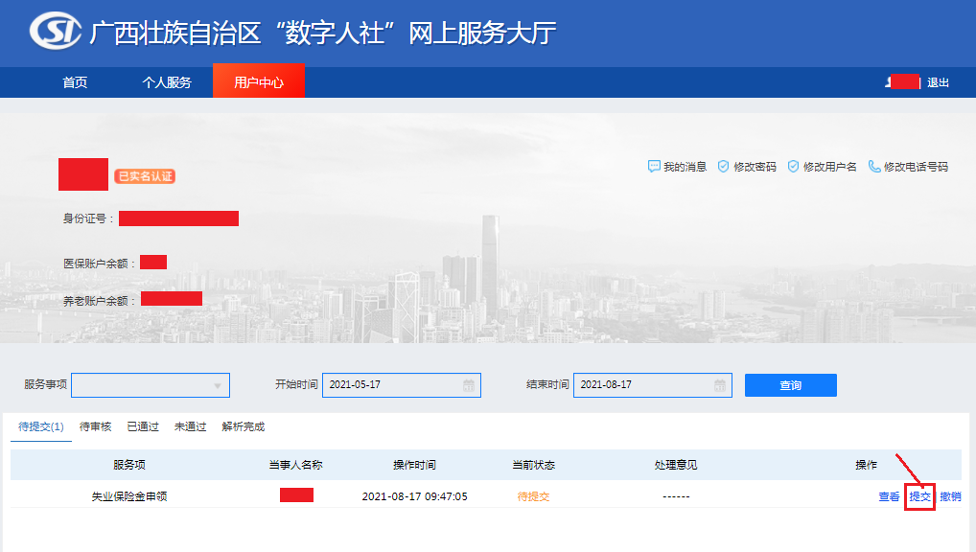

步骤九：数据提交成功，请耐心等待审核，点击确认即可
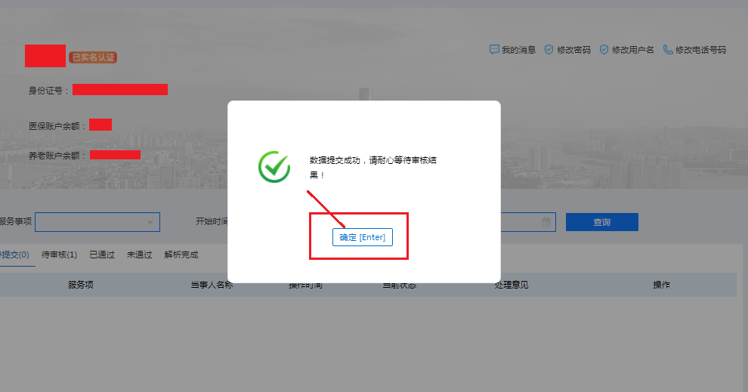

看懂了吗？赶紧操作起来吧！动动手指，让数据多跑腿，办事又快又方便。

